Avec sa UR-100 GunMetal URWERK prend le soleil pour témoin.

Genève, le 22 janvier 2020.
De tous temps et sous toutes les latitudes, les êtres humains ont levé les yeux au ciel en quête de repères. De leurs observations est née une évidence. La position du soleil est notre base temporelle, notre jalon universel. Car tous, instinctivement, du Nord au Sud et de l’Est à l’Ouest, nous vivons au rythme de la trajectoire du soleil dans notre espace.
Quoi de plus normal alors que de dédier toute une collection à ce voyage silencieux. Voici donc la UR-100 GunMetal, une déclinaison de la collection « SpaceTime » présentée par URWERK.

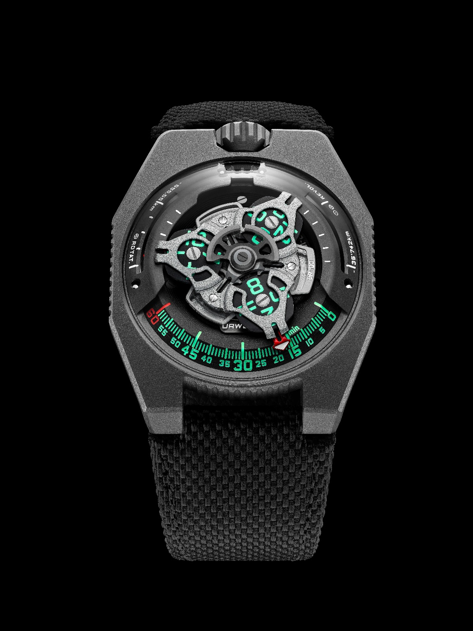

Le « UR » d’URWERK prend ses sources dans la ville d’Ur en Mésopotamie. 6000 ans avant J.C, ses habitants, les Sumériens, définissaient la première unité de temps basée sur un rythme de 12 périodes équivalentes, en observant l’ombre portée du soleil sur leurs bâtisses. Les fondations de la division du temps telle que nous la connaissons encore aujourd’hui étaient posées. Depuis, les mesures se sont affinées, les outils chronométriques se sont sophistiqués mais l’évidence reste la même : nos journées s’égrènent au fil de notre voyage silencieux autour du soleil. Passagers d’une planète en mouvement, nous entreprenons, presque à un notre insu, un périple de plusieurs milliards de kilomètres par an à une vitesse moyenne de 30 km/s. Tout en rotation et révolution. Une course rendue tangible sur le cadran de la UR-100 GunMetal.

Sur la UR-100 GunMetal, à l’affichage des heures et minutes par le biais de satellites, s’ajoute une nouvelle information. L’aiguille des minutes, une fois passé le cap de la 60ème minute disparait pour réapparaître comme compteur de kilomètres. Elle vient illustrer les 555 kilomètres parcourus toutes les 20 minutes par tout habitant de la Terre. C’est en effet, en moyenne la vitesse de rotation de la Terre calculée au niveau de l’Equateur. A son exact opposé, vient s’afficher une autre donnée, la révolution de la Terre autour du soleil, soit 35'740 kilomètres par 20 minutes. Sur la face de la UR-100 GunMetal, heures et kilomètres partagent ainsi un même statut, une même échelle de valeur. Ces unités s’illuminent en vert incandescent pour la lecture des heures et en blanc flamboyant pour les kilomètres. Felix Baumgartner, maître horloger et co-fondateur d’URWERK nous dit : « Cette création est inspirée d’un cadeau reçu de mon père, Geri Baumgartner, restaurateur renommé de pendules anciennes. Il s’agit d’une pendule fabriquée par Gustave Sandoz pour l’exposition universelle de 1893. Sa particularité : plutôt que les heures, elle indique la distance parcourue par la Terre au niveau de l’Equateur ». Martin Frei, designer et co-fondateur d’URWERK, a bataillé pour retranscrire cette indication sur les cadrans de la UR-100 « A mes yeux, une montre est une reproduction à la fois physique et abstraite de notre situation sur la Terre. Elle nous ancre à un moment et une latitude précise, tout en étant le témoin de l’éphémérité de cette position.»

Sous le dôme de la UR-100, bat le calibre 12.01 d’URWERK avec son affichage de l’heure à trois satellites. Le satellite indiquant l’heure exacte défile de 0 à 60 le long du rail des minutes. Il est forgé dans l’aluminium puis sablé et microbillé après éloxage. Chaque vis des satellites est satiné circulaire. Les satellites reposent sur un carrousel de laiton sablé et traité ruthénium. La structure chapeautant l’indication des heures est en aluminium sablé et microbillé. Le remontage automatique de la UR-100 lui est régi par un rotor bidirectionnel régulé par une hélice profilée, la Windfänger.

L’esthétique du boîtier de la UR-100 suscite un plaisir régressif. En effet, il remémorera aux fidèles d’URWERK l’esthétique des premiers modèles de la marque indépendante: « Nous avons repris certains éléments esthétiques de nos premières constructions et déstructuré notre approche. Un exemple : le dôme d’acier de nos modèles historiques est ici reproduit en transparence, en verre saphir. Sa perfection est mise en relief par les aspérités de la boîte titane et acier. Pour moi qui questionne sans cesse le diktat de la symétrie, j’ai joué des proportions pour interpeler le regard » conclut Martin Frei.

UR-100 GunMetal – Edition limitée de 25pièces

Mouvement
Calibre | UR 12.01 avec système de remontage automatique régi par une hélice profilée, la Winfänger
Rubis | 39
Fréquence | 28 800v / h - 4Hz
Réserve de marche | 48 heures
Matériaux | Heures satellites en aluminium chassées sur des croix de Genève en bronze au béryllium ; carrousel en aluminium ; triple platines en ARCAP
Finitions | Grainage circulaire, sablage, microbillage, cerclage  Têtes de vis chanfreinées  Index des heures et minutes peints au SuperLumiNova
Indications | Heure satellites ; minutes ; distance parcourue à l’Equateur terrestre en 20 minutes, révolution de la Terre autour du soleil en 20 minutes
Boitier
Matériaux | Titane et acier inoxydable traité de PVD Gunmetal
Dimensions | Largeur 41,0 mm, longueur : 49,7 mm, épaisseur : 14,0 mm
Verre | Verre saphir
Résistance à l'eau | Pression testée à 3ATM (30m)
 | Prix CHF 48'000.00 (francs suisses / taxe non comprise)

